PONOVIMO: Kaj vem o lastnosti zraka?
Cilj tvojega učenja je,
- da poznaš nekatere lastnosti zraka in razumeš, da brez zraka ni življenja.
Kaj je zrak? _________________________________________________
Kaj najdemo v njem? ________________________________________________________
________________________________________________________
_________________________________________________________
Kateri plin je v zraku, ki ga živa bitja nujno rabijo za življenje? ________________________________________________________
_________________________________________________________

Naštej tri lastnosti zraka.
a. ) _________________________
b. )_________________________
c. ) _________________________

Kaj velja za zrak? Obkroži črke pri ustreznih trditvah.
- Je povsod okoli nas.
- Lahko ga čutimo in vidimo.
- Lahko ga čutimo, a ga ne vidimo.
č) Skozenj se lahko gibamo.
- Če je čist, je bele barve.
- Nima lastne oblike.
- Ne moremo ga stisniti.
Maja je napihnila balon in ga pri odprtini zavezala.
Kaj meniš, ali lahko balon z rokami stisne skupaj? _______________________________________________________
Napiši, kaj se bo zgodilo. _______________________________________________________
Kako bi dokazal, da je zrak stisljiv? ______________________________________________________
_______________________________________________________
________________________________________________________
Kateri plin v zraku je najbolj pomemben za živa bitja?
- dušik
- kisik
- ogljikov dioksid
Pojasni svojo izbiro. _______________________________________________________
________________________________________________________

Oglej si sliko papirnate spirale.
V katerem primeru se bo gibala oziroma premikala? _______________________________________________________
Pojasni. ________________________________________________________
________________________________________________________
Obkroži, kaj od naštetega potrebujejo živa bitja za življenje.
- Topel zrak.
- Televizijo.
- Kisik.
č) Znanje.
- Ogenj.

V plastenko bi rad natočil nekaj vode. Razloži, kaj se zgodi, ko plastenko potopiš.
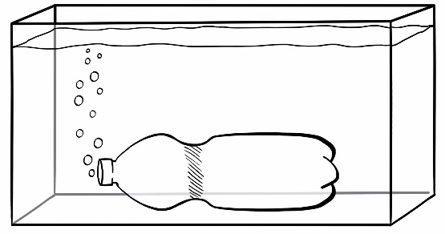
_________________________________________________________
_________________________________________________________
_________________________________________________________
Z vrstilnimi števniki označi, katera sveča bo ugasnila prva, katera druga in katera tretja.
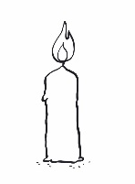 |  | 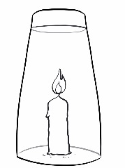 |  | 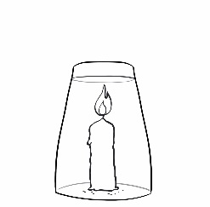
Pojasni.
- sveča ___________________________________________________
___________________________________________________________
- sveča ___________________________________________________
___________________________________________________________
- sveča ___________________________________________________
___________________________________________________________

Na adventnem venčku je dogorela sveča in povzročila manjši požar.
Kaj bi naredila odrasla oseba, da bi zadušila ogenj?
___________________________________________________________
___________________________________________________________
Pojasni. ____________________________________________________
___________________________________________________________
Drevesa so za nas in naš planet zelo pomembna.
Se strinjaš s to trditvijo? _____
Pojasni. ____________________________________________________
___________________________________________________________
Kaj bi se zgodilo, če dreves ne bi bilo več? _________________________
Oglej si sliko in odgovori.
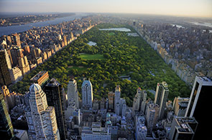
Slika prikazuje Centralni park v velemestu New York. V njem je veliko zelenic, dreves in drugega rastlinja.
Ali meniš, da je park za prebivalce tega mesta pomemben? DA NE
Zakaj? ________________________________________________________
_________________________________________________________
Kaj bi se v mestu spremenilo, če parka ne bi imeli? _______________________________________________________
_________________________________________________________

Spomni se na poskus s svečo, ki si ga gledal-a v videu, in napiši, kako sta povezana zrak in ogenj.
___________________________________________________________
___________________________________________________________

